目录

渠道号 2

IMEI 国际移动设备识别码 （International Mobile Equipment Identity）。 2

外广？外部广告 2

@SuppressLint("NewApi", "WrongConstant") 2

安卓手机的各种栏 2

Android application类 3

decorView 3

DrawerLayout 抽屉布局 3

Dialog对话 3

NestedScrollView 3

Adapter的理解 4

ViewHolder 4

查看设备的qaid 4

Base基类（MVP）作用： 4

冷启动、热启动的区别 4

RemoteViews的应用 5

tools:text="I am a title" 5

PendingIntent 5

ArrayList 6

Lottie 6

TextView与Button的区别 6

AbstractActivity 6

Context 7

View 9

UI管理系统的层级关系 10

Adapter、Holder之类的逻辑与架构 12

CityDisplayModel 13

Holder中的Init和bindData 13

Adapter中的setData和onCreate和onBind 14

MainViewModel 14

setUserVisibleHint 14

24小时天气数据（或者所有的天气数据） 14

RecyclerView中的Fragment的生命周期 15

纯净包和外广包的区别？ 15

cityWeatherFragment和WeatherFragment分别是做什么的？ 16

RainMapOftenWeatherHolder.kt 最近的降雨带模块 17

空气质量页有两个fragment在主包下 17

对项目结构的理解 17

测试包和正式包和渠道包在哪里打 18

# 渠道号

1今日头条

62vivo

65应用宝

# IMEI 国际移动设备识别码 （International Mobile Equipment Identity）。

由15位数字组成，全球唯一ID，用来区别每一部移动通信设备。与手机是绑定关系。

第一部分 TAC，Type Allocation Code，类型分配码。86为中国。

其余的部分没啥有用信息。

典型IMEI码：868540050954128

# 外广？外部广告

ActivityChannel 活动渠道/归因渠道 用户的正确的来源渠道

# @SuppressLint("NewApi", "WrongConstant")

可以使用****@SuppressLint****标注忽略指定的警告。

我们有时会使用比我们在AndroidManifest中设置的android:minSdkVersion版本更高的方法，此时编译器会提示警告，解决方法是在方法上加上@SuppressLint("NewApi"）或者@TargetApi()。  
@SuppressLint("NewApi"）屏蔽一切新api中才能使用的方法报的android lint错误

# 安卓手机的各种栏

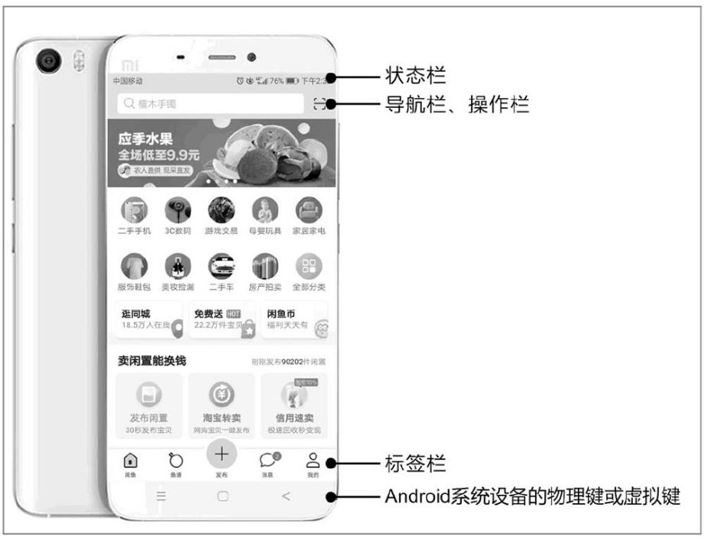  
Ab接口

1. b对照组，也就是灰度，为了将用户分为2组来判断新上线的功能能不能带来正向反馈。

使用：调用接口后判断是哪个组的之后做对应的需求就可以

# **Android application类**

# decorView

getWindow().getDecorView()的方法可以获取到decorView，decorView是什么呢？

decorView是window中的最顶层view，可以从window中获取到decorView，然后decorView有个getWindowVisibleDisplayFrame方法可以获取到程序显示的区域，包括标题栏，但不包括状态栏。

# DrawerLayout 抽屉布局

# Dialog对话

# NestedScrollView

# Adapter的理解

Adapter是将RecyclerView的元素加载进去，具体用哪个RecyclerView在外部引用这个Adapter就可以了

# ViewHolder

ViewHolder是用来装item的地方，是一个内部类，里面也有属性，需要和数据源（item类）绑定

在点击事件里面holder.itemView.setOnClickListener{

}

ItemView是所有的视图，所以会（循环？）遍历所有的子view，在里面可以设置条件if (holder.itemText.text == next){

return@setOnClickListener

}

来控制点击时间

# 查看设备的qaid

打开app后在日志内搜索toolnetwork 中的qaid

# Base基类（MVP）作用：

1. 减少代码重复

# 冷启动、热启动的区别

冷启动：

在启动应用时，系统中没有该应用的进程，这时系统会创建一个新的进程分配给该应用；

热启动：

在启动应用时，系统中已有该应用的进程(例：按back键、home键，应用虽然会退出，但是该应用的进程还是保留在后台)；

# RemoteViews的应用

桌面小部件则是通过AppWidgetProvider来实现的，AppWidget本质是一个广播.

通知栏和桌面小部件的开发过程中都会用到RemoteView,它们在更新界面时无法像在Activity里面那样直接更新View,这是因为两者的界面都运行在其他线程中，确切的说是系统的SystemServer进程.为了跨进程更新界面，RemoteViews提供一系列set方法，并且这些方法只是View全部方法的子集，另外RemoteVIew支持的View类型也是有限的。

# tools:text="I am a title"

tools[命名空间](https://so.csdn.net/so/search?q=%E5%91%BD%E5%90%8D%E7%A9%BA%E9%97%B4&spm=1001.2101.3001.7020" \t "https://blog.csdn.net/CHS007chs/article/details/_blank)比较特别，该命名空间可以覆盖组件的任何属性，以便在ide预览中进行不同的展示，。

# PendingIntent

pendingIntent必须要满足一定条件下，才会触发放在里面的intent操作。可以在程序外部进行执行。即使是程序已经退出了。

在Android中，我们常常使用PendingIntent来表达一种“留待日后处理”的意思。从这个角度来说，PendingIntent可以被理解为一种特殊的异步处理机制。不过，单就命名而言，PendingIntent其实具有一定误导性，因为它既不继承于Intent，也不包含Intent，它的核心可以粗略地汇总成四个字——“异步激发”。  
很明显，这种异步激发常常是要跨进程执行的。比如说A进程作为发起端，它可以从系统“获取”一个PendingIntent，然后A进程可以将PendingIntent对象通过binder机制“传递”给B进程，再由B进程在未来某个合适时机，“回调”PendingIntent对象的send()动作，完成激发。

PendingIntent 是 Android 提供的一种用于外部程序调起自身程序的能力，生命周期不与主程序相关。外部程序通过 PendingIntent 只能调用起三种组件：

* Activity
* Service
* Broadcast

PendingIntent 的使用场景有三个：

* 使用 AlarmManager 设定闹钟
* 在系统状态栏显示 Notification
* 在桌面显示 Widget

# ArrayList

ArrayList.removeAll(Collection<?> c) 去除当前列表中所有与传入Collection有交集的元素

ArrayList.clear() 清空所有元素

初始化：

val list15Days: ArrayList<Forecast15DayBean> = ArrayList()

# Lottie

Lottie 是 Airbnb 开发的一款能够为原生应用添加动画效果的开源工具。可以直接通过json文件来调用不同的动画效果。

# TextView与Button的区别

Button继承于TextView，一般情况下，TextView用来承载静态文本，Button用来响应点击事件。但是TextView 继承自View，点击事件是从View就有的特性，所以TextView也能点击。那么TextView与Button有什么不同呢？

1.TextView中文字默认是从左上方开始，Button中文字默认是居中显示

2.TextView默认背景透明，Button默认背景灰色的

3.TextView点击无效果，Button默认状态下点击变黄色（它有一个默认的背景选择器）

4.TextView默认不拦截点击事件，Button会拦截点击事件(比如说我们一个ListView，Item的布局中有一个TextView和Button，我们在这个TextView上点击会触发ListView的OnItemClickListener方法，在Button上点击并不会触发ListView的OnItemClickListener方法，因为Button把这个点击事件拦截了)。

# AbstractActivity

Activity继承自AbstractActivity<ActivityClockRemindBinding>(){

重写getBinding用来绑定视图

重写initView用来初始化View。如：adapter，layoutManager，onSingleClick等

重写initData用来做数据操作。如：对接Model，向列表添加数据等

}

# Context

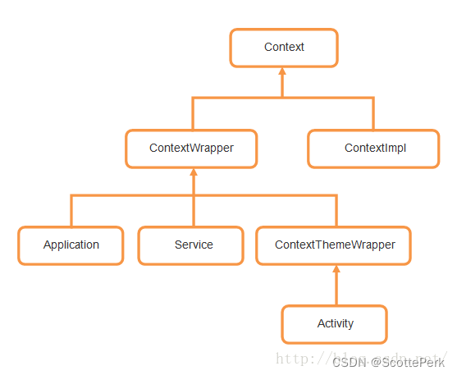

Context到底是什么

Context的中文翻译为：语境; 上下文; 背景; 环境，在开发中我们经常说称之为“上下文”，Android程序员把“场景”抽象为Context类，他们认为用户和操作系统的每一次交互都是一个场景，比如打电话、发短信，这些都是一个有界面的场景，还有一些没有界面的场景，比如后台运行的服务（Service）。

Android程序不像Java程序一样，随便创建一个类，写个main()方法就能运行，Android应用模型是基于组件的应用[设计模式](https://so.csdn.net/so/search?q=%E8%AE%BE%E8%AE%A1%E6%A8%A1%E5%BC%8F&spm=1001.2101.3001.7020" \t "https://blog.csdn.net/xielongfeiabcd/article/details/_blank)，组件的运行要有一个完整的Android工程环境，在这个环境下，Activity、Service等系统组件才能够正常工作，而这些组件并不能采用普通的Java对象创建方式，new一下就能创建实例了，而是要有它们各自的上下文环境，也就是我们这里讨论的Context。可以这样讲，Context是维持Android程序中各组件能够正常工作的一个核心功能类。

源码中的注释是这么来解释Context的：Context提供了关于应用环境全局信息的接口。它是一个抽象类，它的执行被Android系统所提供。它允许获取以应用为特征的资源和类型，是一个统领一些资源（应用程序环境变量等）的上下文。

Activity，Application，Service虽都继承自ContextWrapper（Activity继承自ContextWrapper的子类ContextThemeWrapper），但它们初始化的过程中都会创建ContextImpl对象，由ContextImpl实现Context中的方法。

Broadcast Receiver，Content Provider并不是Context的子类，他们所持有的Context都是其他地方传过去的，所以并不计入Context总数。

绝大多数场景下，Activity、Service和Application这三种类型的Context都是可以通用的。不过有几种场景比较特殊，比如启动Activity，还有弹出Dialog。出于安全原因的考虑，Android是不允许Activity或Dialog凭空出现的，一个Activity的启动必须要建立在另一个Activity的基础之上，也就是以此形成的返回栈。而Dialog则必须在一个Activity上面弹出（除非是System Alert类型的Dialog）

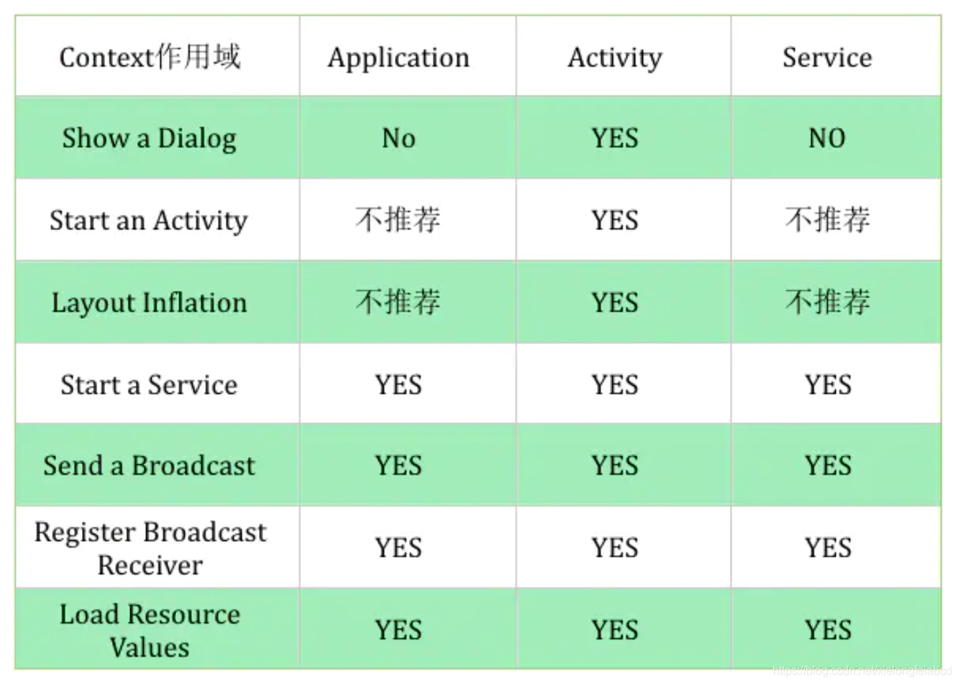

Activity继承自ContextThemeWrapper，而Application和Service继承自ContextWrapper，很显然ContextThemeWrapper在ContextWrapper的基础上又做了一些操作使得Activity变得更强大

一句话总结：凡是跟UI相关的，都应该使用Activity做为Context来处理；其他的一些操作，Service,Activity,Application等实例都可以，当然了，注意Context引用的持有，防止内存泄漏。

getApplication()和getApplicationContext()的区别

Application本身就是一个Context，所以这里获取getApplicationContext()得到的结果就是Application本身的实例。实际上这两个方法在作用域上有比较大的区别。getApplication()方法的语义性非常强，一看就知道是用来获取Application实例的，但是这个方法只有在Activity和Service中才能调用的到。 那么也许在绝大多数情况下我们都是在Activity或者Service中使用Application的，但是如果在一些其它的场景，比如BroadcastReceiver中也想获得Application的实例，这时就可以借助getApplicationContext()方法了。

如何避免Context造成内存泄漏

当Context销毁的时候，却因为被引用导致销毁失败，而Application的Context对象可以理解为随着进程存在的，所以我们总结出使用Context的正确姿势：

1：当Application的Context能搞定的情况下，并且生命周期长的对象，优先使用Application的Context。

2：不要让生命周期长于Activity的对象持有到Activity的引用。

3：尽量不要在Activity中使用非静态内部类，因为非静态内部类会隐式持有外部类实例的引用，如果使用静态内部类，将外部实例引用作为弱引用持有。

getContext(),getBaseContxet(),getApplicationContext的区别

Activity,Service和Application都有getBaseContxet(),getApplicationContext()这两个方法。但没有getContext方法。在Fragment中，才有getContext方法。而Fragment的getContext方法获取的对象是他的寄主对象，也就是Activity。

# View

**View 的位置参数**

left：View 父容器左上角横坐标

top：View 父容器左上角纵坐标

right：View 父容器右下角横坐标

bottom：View 父容器右下角纵坐标

x 和 y 代表的是 View 左上角的坐标。x 轴 和 y 轴的正方向分别为右和下。

translationX 和 translationY 是 View 左上角相对于父容器的偏移量。

x=left+translationX

**MotionEvent**

在手指接触屏幕后所产生的一系列事件中，典型的时间类型有如下三种：

ACTION_DOWN：手指刚接触屏幕的一瞬间。

ACTION_MOVE：手指在屏幕上移动。

ACTION_UP：手指从屏幕上松开的一瞬间。

|  |  |
| --- | --- |
| getX() / getY() | 返回相对于当前 View 的左上角 x 和 y 坐标。 |
| getRawX() / getRawY() | 返回相对于手机屏幕左上角的 x 和 y 坐标。 |

**TouchSlop**

TouchSlop 是系统所能识别出的被认为是滑动的最小距离。

ViewConfiguration.get(context).getScaledTouchSlop()

**VelocityTracker**

VelocityTracker 用于做手指在滑动过程中的速度追踪，包括水平和竖直方向的速度。

使用：

首先，在 View 的 onTouchEvent 方法中追踪当前单击事件的速度

val velocityTracker = VelocityTracker.obtain()

velocityTracker.addMovement(event)

接着，当我们想知道当前的滑动速度时，这个时候可以采用如下方法来获得当前速度：

// 计算滑动速度，计算的时间间隔为 1000ms

// 也即，计算 1000ms 内手指所滑动的像素数

velocityTracker.computeCurrentVelocity(1000)

val xVelocity = velocityTracker.getXVelocity()

val yVelocity = velocityTracker.getYVelocity()

当手指从右往左滑动时，水平速度即为负值

在不需要使用它时，需要调用clear()方法来重置并回收内存

velocityTracker.clear()

velocityTracker.recycle()

**GestureDetector**

用于辅助检测用户的单击、滑动、长按、双击等行为。一般情况下我们需要处理用户手指的单击、长按和滑动操作，可以直接在 onClick()、onLongClick() 和 onTouchEvent() 中处理即可，如果还需要 View 处理用户的双击操作，则需要借助 GestureDetector。

**scrollTo和scrollBy**

为了实现 View 的滑动，View 提供了专门的方法来实现这个功能，那就是 scrollTo() 和 scrollBy()，

mScrollX：View 左边缘-内容左边缘的在水平方向的距离

mScrollY：View 上边缘和内容上边缘的在水平方向的距离

**Scroller**

Scroller 是一个对象，用于实现 View 的弹性滑动（一定的时间间隔内，不是瞬时的）。

# UI管理系统的层级关系

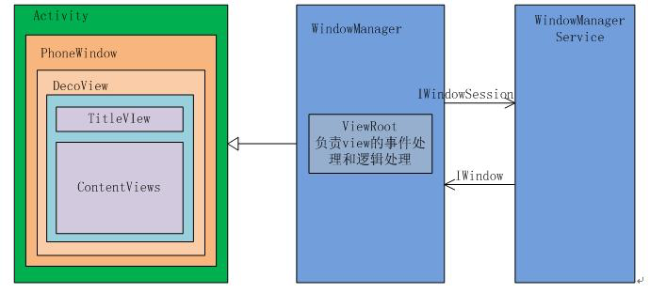

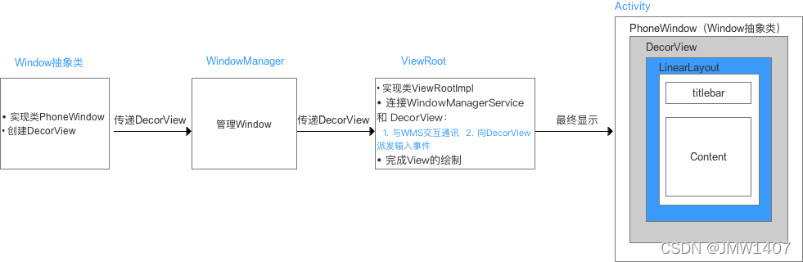

PhoneWindow：Android系统中最基本的窗口系统，继承自Windows类，负责管理界面显示以及事件响应。它是Activity与View系统交互的接口

DecorView：PhoneWindow中的起始节点View，继承于View类，作为整个视图容器来使用。用于设置窗口属性。它本质上是一个FrameLayout

ViewRoot：Activtiy启动时创建，负责管理、布局、渲染窗口UI等等

**ViewRoot与DecorView**

ViewRoot是连接WIndowManager和DecorVIew的纽带。View的三大流程(measure layout draw)都是通过ViewRoot完成的。

在ActivityThread中，Activity创建后，DecorView会被添加到Window中，同时创建ViewRootImpl，然后将DecorView与ViewRootImpl建立关联(通过ViewRoot的setView方法)。

**ViewRoot、DecorView、Window和Activity的关系**

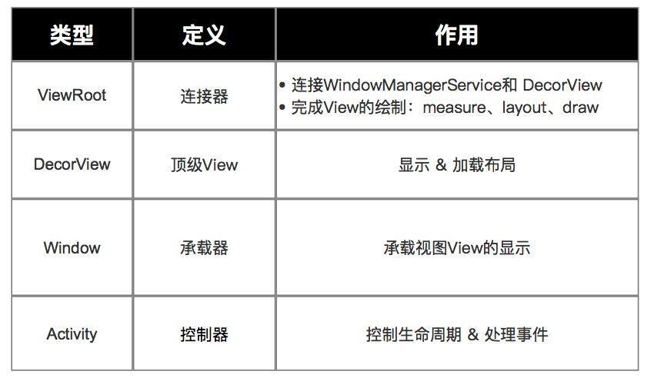

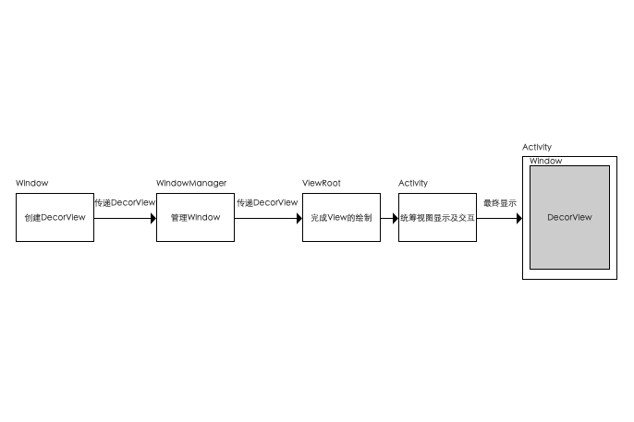

****“activity，window，View 三者之间的关系是什么？”****

1、window 是 activity 里的一个实例变量，本质是一个接口，唯一的实现类是 PhoneWindow。

2、activity 的 setContentView 方法实际上是就是交给 phonewindow 去做的。window 和 View的关系可以类比为显示器和显示的内容。

3、每个 activity 都有一个“显示器” window，“显示的内容”就是DecorView。这个“显示器”定义了一些方法来决定如何显示内容。比如 setTitleColor setTitle是设置导航栏的颜色和 title , setAllowReturnTransitionOverlap 设置进/出场动画等等。

****所以 window 是 activity 的一个成员变量，window 和 View 是“显示器”和“显示内容”的关系。****

# Adapter、Holder之类的逻辑与架构

AirQualityAdapter是整个页面的adapter，在里面读取不同模块的holder，并在oncreatViewHolder里加载模块的布局，在onBindViewHolder里绑定数据

每个模块会有一个holder对应，holder内只管理模块中的东西，不需要绑定布局，布局在外部的也就是上面的adapter中绑定就行，holder中做绑定控件id操作，编写加载数据的方法

adapter的任务是将外布局和模块布局适配，所以每一个模块布局对应一个holder，然后外布局有一个adapter来将模块的holder加载进去（其实就是外布局是一个RecyclerView然后通过holder将布局加入进去）

adapter中的oncreateViewHolder的参数中需要传入父布局的View和种类ViewType，这样就可以使用父布局.findViewById进行交互，并且可以通过ViewType判断当前需要创建哪个Holder

adapter中的onBindViewHolder需要传入holder和position，这样可以通过判断当前的holder来绑定对应的数据，并且通过position来获取holder中的子view的位置信息控制子view

weather-xmiles-weather-fragment-cityWeatherFragment是用来加载天气界面的

在写fragment的时候继承abstractFragment就可以，layoutbaseFragmenty里面是有对dialog（弹窗）的处理，而abstract里面有binding

添加模块：

1、在adapter的setData里面在mTypeList中add来添加模块的标签

2、在adapter的onCreateViewHolder里面通过标签来判断传入的holder并创建holder的实例  
3、在onBindViewHolder中通过判断传入的holder类型来设置数据

4、重写getItemViewType方法，返回mTypeList[position]

在holder（baseHolder）里面做了：（以RainMapOftenWeatherHolder为例）

1. 加载布局（
2. 绑定控件和数据源（先用binding绑定了布局） （bindData方法）

private var mBinding = HolderRainMapOftenweatherBinding.bind(itemView)

Tips：

1、每次设置或者更新数据之后都要调用一次notifyDataSetChanged()来刷新数据

# CityDisplayModel

里面包含最新的城市的cityCode和cityName

View参数可以使用inflate加载布局来作为View传入

# Holder中的Init和bindData

init会比bindData先加载所以在init内只能做绑定和事件操作，不能做数据操作，数据操作放到bindData里面去

Init里面可以绑定Manager、adapter、RV.addItemDecoration

# Adapter中的setData和onCreate和onBind

onCreate是用来创建holder的，可以执行绑定布局，相当于用绑定的布局创建新的holder

onBind是用来绑定布局内的东西的，在这里将holder中的控件和adapter中的数据一一对应。onBind中可以调用setData。

SetData是用来从外部传入数据的（让外部调用之后数据作为参数传入），所有接触到真实数据的代码都在这。

Tips：Holder中的真实数据仅仅只用来处理Holder中的控件的数据。哪个Holder处理什么数据要分清楚。

# MainViewModel

加载底部Tab用的

# setUserVisibleHint

每次到fragment显示的时候会调用，用来设置fragment自动刷新

# 24小时天气数据（或者所有的天气数据）

都可以从appCityWeatherViewModel里获取，具体的可以使用以下方法从回调中获取数据：

appCityWeatherViewModel.loadWeatherPageData(mCityCode)

appCityWeatherViewModel.weatherPageDataBean.observe(this){

if (it != null) {

forecast24HourWeathers = it.forecast24HourWeather.forecast24HourWeathers

}

}

其中的this是fragment

# RecyclerView中的Fragment的生命周期

关键几点：

1. setUserVisibleHint 方法是最先走的. 首次进入的时候同一个Fragment的setUserVisibleHint 要走两次 一次false, 一次.true
2. 被预加载的Fragment的生命周期 除了setUserVisibleHint true没走之外 其他的生命周期也走了.
3. 预加载的Fragment 到显示的时候 其实只走了 setUserVisibleHint true.
4. Fragment 销毁的时候 只走到了onDestroyView方法 并没有走onDestroy onDetach方法. 这点对于 执行一些回收操作非常有必要了解.

# 纯净包和外广包的区别？

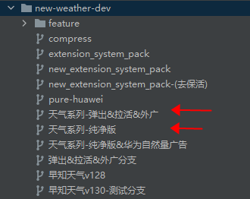

这个分支下的就是纯净包和外广包

纯净包是什么广告都没有的，外广包会弹出外广

# cityWeatherFragment和WeatherFragment分别是做什么的？

WeatherFragment天气页面：天气最底层的页面，包含顶部的标题栏、旁边的悬浮广告、右上角的日历（可隐藏）

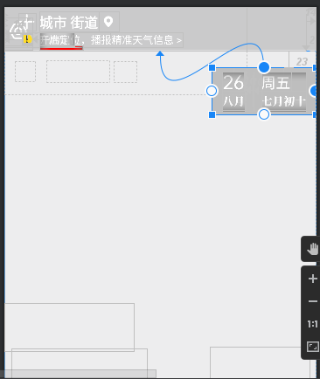

cityWeatherFragment天气子页面：包含刷新的操作，定时刷新、测试改变天气（右上角的改变天气按钮），设置天气顶部背景（动画）及高度（switchWeatherBackground）、组件引导

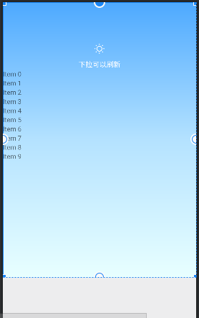

# RainMapOftenWeatherHolder.kt 最近的降雨带模块

时时的有把预警信息包括在里面的

# 空气质量页有两个fragment在主包下

AirQualityFragment（其他）和EnjoyWeatherAirQualityFragment（享看和夏雨（新））

Id是不同的

# 对项目结构的理解

把fragment放到主包里，然后把模块holder放到变体里，通过router来加载模块，router会优先加载变体内同名的文件之后才加载主包内同名的文件。

如果主模块中已经有一个同名的模块则在变体中的模块可以重名，这样就会覆盖主包中的模块了。

只有继承baseHolder的holder才能放在子包用router去加载，因为在adapter的bind里面如果不用baseHolder的加载方式就需要引入本类，那么就需要在同一个包下，就没法放在子包里了

# 测试包和正式包和渠道包在哪里打

测试包和正式包在jenkins中打debug和release

渠道包才在商业化后台的渠道打包配置中打